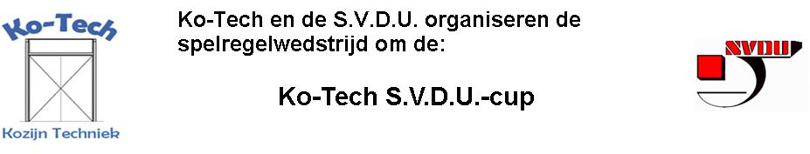

Vragen Ko-Tech S.V.D.U.-cup ronde 2 :

Vraag 1 :
Welk team mag na rust de aftrap nemen?

a. Het team dat de toss heeft gewonnen.
b. Het team dat de toss heeft verloren.
c. Het team dat na de toss heeft bepaald welk doel werd verdedigd.
d. Het team dat achter staat.

Vraag 2 :
Wanneer maakt een speler zich schuldig aan ernstig gemeen spel?

a. Indien hij zich buitensporig inzet of grof optreedt tegenover een medespeler, terwijl de bal
in het spel is.
b. Indien hij zich buitensporig inzet of grof optreedt tegenover een tegenstander, bij een duel
om de bal.
c. Indien hij zich schuldig maakt aan een gewelddadige handeling ten opzichte van een
tegenstander als het spel ‘dood’ is.
d. Indien hij zich schuldig maakt aan een gewelddadige handeling ten opzichte van een
official, terwijl de bal in het spel is en/of als het spel ‘dood’ is.

Vraag 3 :
Een wedstrijd moet worden verlengd met een strafschoppenserie. Wat is er bepaald omtrent de eerste toss ?

a. De winnaar van de eerste toss begint met het nemen van de eerste strafschop.
b. Met de eerste toss wordt door de scheidsrechter het doel bepaald waarop de
strafschoppen genomen gaan worden.
c. De winnaar van de eerste toss mag kiezen of zijn ploeg de eerste of tweede strafschop
neemt.
d. De winnaar van de eerste toss mag kiezen op welk doel de strafschoppen worden
genomen.

Vraag 4 :
Tijdens het uitvoeren van een scheidsrechtersbal in het strafschopgebied trapt een verdediger een aanvaller net buiten het strafschopgebied. Op dat moment heeft de bal wel de grond geraakt, maar de bal is nog niet gespeeld of aangeraakt. Wat moet de scheidsrechter nu beslissen ?

a. De trappende speler wordt van het speelveld gezonden door het tonen van de rode kaart
en het spel wordt hervat met een indirecte vrije schop voor de aanvallende partij net buiten
het strafschopgebied.
b. De trappende speler wordt van het speelveld gezonden door het tonen van de rode kaart
en het spel wordt hervat met een directe vrije schop voor de aanvallende partij net buiten
het strafschopgebied.
c. De trappende speler wordt van het speelveld gezonden door het tonen van de rode kaart
en het spel wordt hervat met een strafschop.
d. De trappende speler wordt van het speelveld gezonden door het tonen van de rode kaart
en de scheidsrechtersbal wordt opnieuw uitgevoerd omdat de bal nog niet in het spel was.

Vraag 5 :
Er wordt een hoekschop toegekend, omdat de bal geheel en al over de doellijn is gegaan, het laatst is geraakt door een speler van de verdedigende partij en er geen doelpunt is gemaakt. Uit de toegekende hoekschop wordt de bal rechtstreeks in het eigen doel gewerkt. Welke beslissing van de scheidsrechter is de juiste ?

a. De scheidsrechter laat de hoekschop overnemen.
b. De scheidsrechter kent een hoekschop toe aan de tegenpartij.
c. De scheidsrechter keurt het doelpunt goed.
d. De scheidsrechter geeft de hoekschopnemer een waarschuwing door het tonen van de
gele kaart en laat de hoekschop overnemen.

